1 目的
为确保委托第三方检测数据的真实性、准确性与可追溯性，满足公司产品质量控制及顾客要求。

2 范围
本程序适用于公司因技术能力、设备资源或客户要求等原因，需委托外部检测机构进行的检测活动。

3 术语和定义
无

4 职责和权限
部门 | 主要职责描述
质量安环部/工程技术部 | 负责识别需要外委检测的项目，确认检测需求，评审并选择合格的检测机构，管理委外检测过程及结果验证。
经营发展部 | 按质量安环部、工程技术部要求签订检测服务合同，确保第三方具备合法资质及能力。
项目管理部 | 给外部检测机构提供检测样品、检测参数说明等，配合完成委托检测。
外部检测机构 | 依据委托要求完成检测任务，并按期提供真实、准确、有效的检测报告。

5 工作程序

5.1 外委检测需求的提出

项目管理部计划人员需要在勤哲系统里提出《工序外委申请表》，明确零件图号、检测项目、技术参数、完成时间等要求，经部门负责人审批后提交经营发展部，并进行试样跟踪落实。

5.2 检测机构的选择与评价

经营发展部人员依据供应商审核管理程序和供应商批准管理程序对现场检测需要进行寻找供应商，并沟通明确检测内容、要求完成时间、商谈价格以及签订合同等；检测机构需具备质量安环部认可的资质，且检测范围覆盖委托项目。

5.3 签订合同

经营发展部与检测机构商谈价格，提供检测项目比价单进行总经理审批，审批流程完成后与检测机构签订合同或协议。合同或协议明确以下内容：检测项目、标准和方法；样品信息（数量、保存条件等）；检测时限、费用及付款方式；保密要求及违约责任。

5.4 样品交接与检测

项目管理部计划人员按照生产计划管理程序要求准备样品，并确保样品标识清晰、信息完整。检测机构接收样品后，按合同约定开展检测。

5.5 检测报告审核与验收

质量安环部人员对报告进行审核，确认是否符合要求。

5.6 记录保存

外委检测申请表、合同、检测报告等资料按质量记录管理程序文件进行记录保存。

5.7 监督与异常处理

经营发展部定期对外委检测机构进行绩效评价（如报告及时性、数据准确性等）。发现检测结果异常时，需及时与检测机构沟通，必要时启动复检或追究责任。

6 相关流程

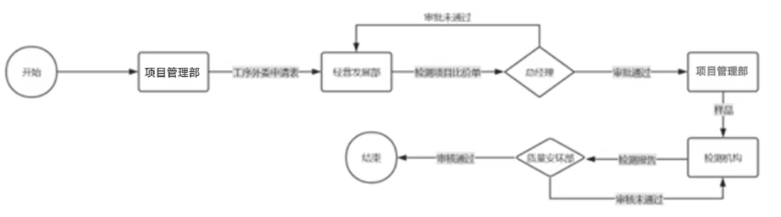

7 引用文件
供应商选择和审核批准管理程序文件
产品防护和包装管理程序
生产过程控制程序
对供应商的资质管理要求和控制要求

8 记录表格
无

